
Guía de Writer 6.0

Capítulo 11
Imágenes y gráficos
Imágenes, herramientas de dibujo, galería, Fontwork

Derechos de autor
Este documento tiene derechos de autor © 2021 por el equipo de documentación. Los colaboradores se listan más abajo. Se puede distribuir y modificar bajo los términos de la GNU General Public License versión 3 o posterior o la Creative Commons Attribution License, versión 4.0 o posterior.
Todas las marcas registradas mencionadas en esta guía pertenecen a sus propietarios legítimos.

Colaboradores
Este libro está adaptado de versiones anteriores del mismo.

De esta edición
Jean Hollis Weber | Bruce Byfield | Gillian Pollack
Jazmin Hurtado | Juan C. Sanz

De ediciones previas
John A Smith | Jean Hollis Weber | Ron Faile Jr.
Barbara Duprey | Jamie Eby
Agnes Belzunce | John Kane | Vincenzo Ponzi
Gary Schnabl | Barbara M. Tobias | Jean Hollis Weber
Michele Zarri

Comentarios y sugerencias
Puede dirigir cualquier clase de comentario o sugerencia acerca de este documento a: documentation@es.libreoffice.org.
- Nota
Todo lo que envíe a la lista de correo, incluyendo su dirección de correo y cualquier otra información personal que escriba en el mensaje se archiva públicamente y no puede ser borrada

Fecha de publicación y versión del programa
Versión en español publicada el 14 de enero de 2021. Basada en la versión 6.0 de LibreOffice.

Uso de LibreOffice en macOS
Algunas pulsaciones de teclado y opciones de menú son diferentes en macOS de las usadas en Windows y Linux. La siguiente tabla muestra algunas sustituciones comunes para las instrucciones dadas en este capítulo. Para una lista detallada vea la ayuda de la aplicación.

Windows o Linux | Equivalente en Mac | Efecto
Herramientas > Opciones opción de menú | LibreOffice > Preferencias | Acceso a las opciones de configuración
Clic con el botón derecho | Control+clic o clic derecho depende de la configuración del equipo | Abre menú contextual
Ctrl (Control) | ⌘ (Comando) | Utilizado con otras teclas
F5 | Mayúscula+⌘+F5 | Abre el navegador
F11 | ⌘+T | Abre la ventana de estilos y formato

Contenido
Derechos de autor 2
Colaboradores 2
De esta edición 2
De ediciones previas 2
Comentarios y sugerencias 2
Fecha de publicación y versión del programa 2
Uso de LibreOffice en macOS 2
Imágenes (gráficos) en Writer 6
Creación y edición de imágenes 6
Preparación de imágenes para impresión en blanco y negro 7
Añadir imágenes a un documento 7
Insertar un fichero de imagen 7
Arrastrar y soltar 7
Diálogo insertar Imagen 8
Copiar y pegar 8
Vincular un archivo de imagen 9
Incrustar imágenes vinculadas 9
Escanear 10
Insertar una imagen de la Galería 10
Insertar una imagen como fondo 11
Modificación, manejo y posicionamiento de imágenes 11
Uso de la barra de herramientas Imagen 12
Modo imagen 12
Transparencia 12
Color 13
Voltear verticalmente, horizontalmente o en rotaciones de 90 ° 13
Filtros de imagen 13
Uso de la barra de herramientas Formato y el diálogo Imagen 13
Recortar imágenes 13
Uso de la herramienta Recortar 14
Uso de la página Recortar del diálogo Imagen 14
Cambiar el tamaño de una imagen 15
Girar o voltear una imagen 16
Otros ajustes 17
Borrar una imagen 17
Exportar imágenes 17
Comprimir imágenes 17
Guardar imágenes modificadas 18
Uso de las herramientas de dibujo de Writer 18
Crear objetos de dibujo 19
Configuración o cambio de propiedades para dibujar objetos 19
Cambiar el tamaño de un objeto de dibujo 20
Agrupar objetos de dibujo 20
Girar objetos de dibujo 21
Posicionar imágenes dentro del texto 21
Organizar imágenes 22
Anclaje de imágenes 23
Alinear imágenes 23
Envolver texto alrededor de imágenes 24
Editar el contorno 25
Ejemplo 1: Ajuste de página 26
Ejemplo 2: ajuste de contorno simple en acción 27
Ejemplo 3: Ajuste continuo y en fondo 28
Añadir subtítulos a las imágenes 28
Añadir subtítulos automáticamente 28
Añadir subtítulos usando el diálogo Leyenda 29
Numeración de imágenes por capítulos 30
Añadir leyendas manualmente 31
Coloque el gráfico y su leyenda en párrafos separados 31
Use una tabla 31
Crear un mapa de imagen 31
Gestionar la Galería de LibreOffice 33
Añadir objetos a la Galería 34
Eliminar imágenes de la Galería 35
Añadir un nuevo tema a la Galería 35
Eliminar un tema de la Galería 36
Ubicación de la Galería y los objetos en ella 36
Uso de Fontwork 36
Crear un objeto Fontwork 36
Editar un objeto Fontwork 37
Uso de la barra de herramientas Fontwork 38
Uso de la barra de herramientas de Formato 39
Uso de opciones de menú 39
Uso de la barra de herramientas Ajustes-3D 39
Mover y redimensionar objetos de Fontwork 39

Imágenes (gráficos) en Writer
Puede agregar archivos de gráficos e imágenes, incluidas fotos, dibujos e imágenes escaneadas, a los documentos de Writer. Writer puede importar varios formatos de archivo vectoriales (dibujo lineal) y ráster (mapa de bits).
Las imágenes en Writer son de estos tipos básicos:
- Archivos de imágenes, como fotos, dibujos e imágenes escaneadas
- Diagramas creados usando las herramientas de dibujo de LibreOffice.
- Ilustraciones creadas usando imágenes prediseñadas o Fontwork
- Gráficos creados usando la facilidad de gráficos de LibreOffice
Este capítulo cubre imágenes, diagramas y obras de arte. Las instrucciones sobre cómo crear gráficos se dan en el Capítulo 19, Hojas de cálculo, gráficos y otros objetos. Para obtener descripciones más detalladas sobre cómo trabajar con herramientas de dibujo, consulte la Guía de Draw.

Creación y edición de imágenes
Puede crear imágenes (también llamadas "gráficos" en LibreOffice) usando un programa de gráficos, escaneándolas o descargándolas de Internet (asegúrese de tener permiso para usarlas) o usar fotos tomadas con una cámara digital. Writer puede importar varias imágenes vectoriales (dibujo de línea) y puede rotar y voltear dichas imágenes. Writer también admite formatos de archivo ráster (mapa de bits), los más comunes de los cuales son GIF, JPG, PNG y BMP. Vea la Ayuda para una lista completa.
Writer también puede importar imágenes de SmartArt desde archivos de Microsoft Office. Por ejemplo, Writer puede abrir un archivo de Microsoft Word que contiene SmartArt, y puede usar Writer para editar las imágenes.
Algunas cosas a considerar al elegir o crear imágenes incluyen la calidad de la imagen y si la imagen se imprimirá en color o en blanco y negro (o escala de grises).
Para editar fotos y otras imágenes de mapa de bits, utilice un editor de mapa de bits. Para editar dibujos de líneas, use un programa de dibujo vectorial. No es necesario comprar programas caros. Para muchos gráficos, LibreOffice Draw es suficiente. Las herramientas de código abierto (y generalmente sin costo) como GIMP (editor de mapas de bits) e Inkscape (programa de dibujo vectorial) son excelentes. Estos y muchos otros programas funcionan en Windows, MacOS y Linux.
Para mejores resultados:
- Cree imágenes que tengan las dimensiones exactas requeridas para el documento, o use un paquete de gráficos apropiado para escalar fotografías y dibujos grandes a las dimensiones requeridas. No escale las imágenes con Writer, a pesar de que Writer tiene herramientas para hacer esto, ya que los resultados podrían no ser tan claros como le gustaría.
- Realice cualquier otra manipulación de imagen requerida (brillo y contraste, balance de color, recorte, conversión a escala de grises, etc.) en un paquete de gráficos, no en Writer, a pesar de que Writer tiene las herramientas para hacer muchas de estas cosas también.
- Si el documento está destinado solo para uso en pantalla, no es necesario utilizar imágenes de alta resolución de 300 o más ppp (puntos por pulgada). La mayoría de los monitores de computadora funcionan entre 72 y 96 ppp; reducir la resolución (y el tamaño del archivo) no tiene un impacto negativo en lo que se muestra.

Preparación de imágenes para impresión en blanco y negro
Si las imágenes en color se van a imprimir en escala de grises, compruebe que los colores adyacentes tengan un buen contraste y la impresión sea lo suficientemente oscura. Realice la prueba imprimiendo en una impresora en blanco y negro utilizando una configuración de escala de grises. Mejor aún: cambie el "modo" de la imagen a escala de grises, ya sea en un editor de fotos o en el mismo Writer (ver “Modo imagen” en la página 12).
Por ejemplo, el siguiente diagrama se ve bien en color. El círculo es rojo oscuro y el cuadrado es azul oscuro. En escala de grises, la diferencia entre los dos no es tan clara. Un tercer elemento en el diagrama es una flecha amarilla, que es casi invisible en escala de grises.
Dibujo original en color |   Dibujo impreso en escala de grises
Cambiar los colores del círculo y la flecha mejora el contraste y la visibilidad de la imagen en escala de grises resultante.
  Dibujo original en color |   Dibujo impreso en escala de grises
Si el documento estará disponible solo en impresión en blanco y negro, a menudo se puede obtener un mejor resultado eligiendo rellenos de escala de grises, no rellenos de color.

Añadir imágenes a un documento
Las imágenes se pueden agregar a un documento de varias maneras: insertando un archivo de imagen almacenado en su computadora, directamente desde un programa de gráficos o un escáner, arrastrándolos desde la galería interna de imágenes prediseñadas o copiando y pegando desde una fuente que se esté viendo en tu ordenador.

Insertar un fichero de imagen
Cuando la imagen está en un archivo almacenado en la computadora, puede insertarla en un documento de LibreOffice usando cualquiera de los siguientes métodos.

Arrastrar y soltar
- Abra una ventana del explorador de archivos y localice la imagen que desea insertar.
- Arrastre la imagen al documento de Writer y suéltela donde desee que aparezca. Una marca de línea vertical débil donde se colocará la imagen.
Este método incrusta (guarda una copia de) el archivo de imagen en el documento de Writer. Para vincular el archivo en lugar de incrustarlo, mantenga presionada las teclas Ctrl+Shift mientras arrastra la imagen.

Diálogo insertar Imagen
- Haga clic en el documento de LibreOffice donde desea que aparezca la imagen.
- Seleccione Insertar > Imagen en la barra Menú.
- En el diálogo Insertar imagen, navegue hasta el archivo que desea insertar y selecciónelo.
En la parte inferior del diálogo (Figura 1) hay una o dos opciones. Ver “Vincular un archivo de imagen” en la página 9 para el uso de Enlazar. Seleccione Vista previa (no disponible en todas las instalaciones) para ver a la derecha una miniatura de la imagen seleccionada.
- Haga clic en Abrir.
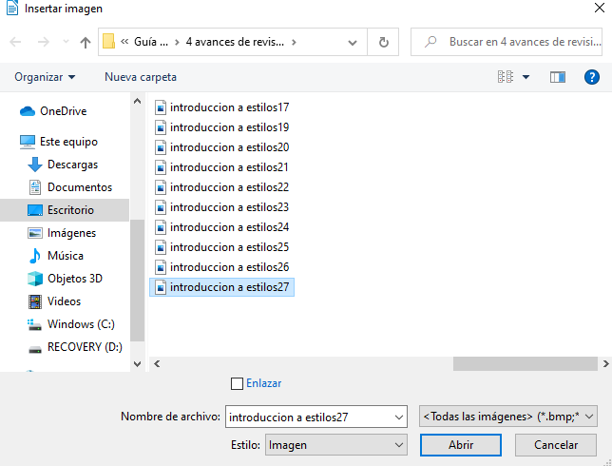
Figura 1: Diálogo insertar Imagen
- Nota
Si elige la opción Enlazar, aparecerá un cuadro de mensaje cuando haga clic en Abrir. Le pregunta si desea incrustar el gráfico en su lugar. Elija Mantener enlace si desea el enlace o Incrustar imágen si no lo desea. Para evitar que este mensaje vuelva a aparecer, anule la selección de la opción Preguntar al enlazar una imágen en la parte inferior del mensaje.

Copiar y pegar
Usando el portapapeles, puede copiar imágenes en un documento de LibreOffice desde otro documento de LibreOffice y desde otros programas. Para hacer esto:
- Abra el documento de origen y el documento de destino.
- En el documento de origen, seleccione la imagen a copiar.
- Presione Ctrl+C (o haga clic con el botón derecho y seleccione Copiar en el menú contextual) para copiar la imagen al portapapeles.
- Cambie al documento de destino.
- Haga clic para colocar el cursor donde se va a insertar la imagen.
- Presione Ctrl+V (o haga clic con el botón derecho y seleccione Pegar en el menú contextual) para insertar la imagen.
- Precaución
Si la aplicación desde la que se copió la imagen se cierra antes de pegarla en el destino, la imagen almacenada en el portapapeles podría perderse.

Vincular un archivo de imagen
Si se selecciona la opción Enlazar en el diálogo Insertar imagen, Writer crea un enlace al archivo que contiene la imagen en lugar de guardar una copia de la imagen en el documento. El resultado es que la imagen se muestra en el documento, pero cuando se guarda, solo contiene una referencia al archivo de la imagen, no a la imagen en sí. El documento y la imagen permanecen como dos archivos separados y se fusionan solo cuando abres el documento nuevamente.
Vincular una imagen tiene dos ventajas y una desventaja:
- Ventaja: Puede modificar el archivo de imagen por separado sin cambiar el documento porque el enlace al archivo sigue siendo válido, y la imagen modificada aparecerá la próxima vez que abra el documento. Esto puede ser una gran ventaja si usted (o alguien más, tal vez un artista gráfico) está actualizando las imágenes.
- Ventaja: La vinculación puede reducir el tamaño del documento cuando se guarda, porque el archivo de imagen en sí no está incluido. El tamaño del archivo generalmente no es un problema en una computadora moderna con una cantidad razonable de memoria, a menos que el documento incluya muchos archivos de imágenes grandes; LibreOffice puede manejar archivos bastante grandes.
- Desventaja: si envía el documento a otra persona o lo mueve a otra computadora, también debe incluir los archivos de imagen o el destinatario no podrá ver las imágenes vinculadas. Debe hacer un seguimiento de la ubicación de las imágenes y asegurarse de que el destinatario sepa dónde colocarlas en la otra máquina para que el documento pueda encontrarlas. Por ejemplo, puede mantener las imágenes en una subcarpeta llamada Imágenes (debajo de la carpeta que contiene el documento); el destinatario del archivo debe colocar las imágenes en una subcarpeta con el mismo nombre y en el mismo lugar en relación con el documento.
- Nota
Al insertar la misma imagen varias veces en un documento, LibreOffice incrusta solo una copia del archivo de imagen.

Incrustar imágenes vinculadas
Si originalmente vinculó las imágenes, puede incrustar fácilmente una o más de ellas más adelante si lo desea. Para hacerlo
- Abra el documento en LibreOffice y elija Editar > Enlaces a archivos externos.
- El diálogo Editar enlaces muestra todos los archivos vinculados. En la lista de archivos de origen, seleccione los archivos que desea cambiar de vinculados a incrustados.
- Haga clic en el botón Desenlazar.
- Nota
Ir de la otra manera, de incrustar a vincular, no es tan fácil: debe eliminar y volver a insertar cada imagen, de una en una, seleccionando la opción Enlazar cuando lo haga.
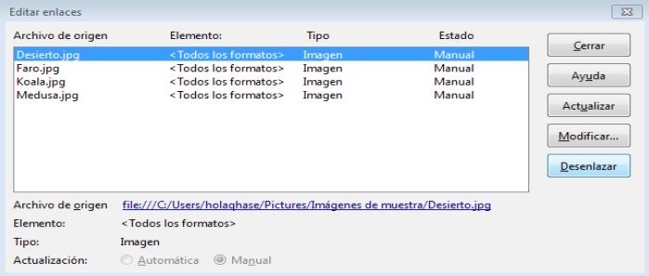
Figura 2: Diálogo Editar Hiperenlace

Escanear
Si hay un escáner conectado a su computadora, Writer puede llamar a la aplicación de escaneo e insertar el elemento escaneado en el documento como una imagen. Para iniciar este procedimiento, haga clic en el lugar donde desea insertar la imagen y elija Insertar > Multimedia > Escanear > Seleccionar origen.
Seleccione la fuente de escaneo de la lista de dispositivos disponibles, luego elija Insertar > Multimedia > Escanear > Solicitar para abrir el software de imágenes donde puede ajustar la configuración de la calidad de la imagen, el tamaño y otros atributos. Esta práctica es rápida y fácil, pero puede no resultar en una imagen de alta calidad del tamaño correcto. Puede obtener mejores resultados al escanear el material en un programa de gráficos y limpiarlo allí antes de insertar la imagen resultante en Writer.

Insertar una imagen de la Galería
La Galería (Figura 3) proporciona una manera conveniente de agrupar objetos reutilizables, como gráficos y sonidos, que puede insertar en los documentos. La Galería está disponible en todos los componentes de LibreOffice. Ver “Gestionar la Galería de LibreOffice” en la página 33. Puede copiar o vincular un objeto de la Galería a un documento.
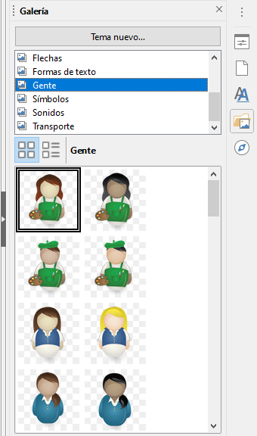
Figura 3: La Galería en la Barra Lateral
Para insertar un objeto:
- Haga clic en el icono de la Galería en la barra Lateral.
- Seleccione un tema.
- Seleccione un objeto con un solo clic.
- Arrastre y suelte la imagen en el documento, o haga clic con el botón derecho en el objeto y elija Insertar.
Para insertar un objeto como un enlace, mantenga presionada las teclas Shift y Ctrl y arrastre y suelte el objeto en el documento.

Insertar una imagen como fondo
Para insertar una imagen como fondo de una página o párrafo, haga clic con el botón derecho en la imagen en la Galería y elija Insertar como fondo > Página o > Párrafo.

Modificación, manejo y posicionamiento de imágenes
Cuando inserte una nueva imagen, es posible que deba modificarla para que se ajuste al documento. La ubicación de la imagen en relación con el texto se discute en “Posicionar imágenes dentro del texto” en la página21. En esta sección se describe el uso de la barra de herramientas de Imagen, el cambio de tamaño, el recorte y la rotación de una imagen.
Writer proporciona muchas herramientas para trabajar con imágenes. Estas herramientas son suficientes para la mayoría de las necesidades diarias de las personas. Sin embargo, para obtener resultados profesionales, generalmente es mejor usar un programa de manipulación de imágenes como GIMP para modificar imágenes (por ejemplo, para recortar, redimensionar, rotar y cambiar los valores de color) y luego insertar el resultado en Writer.

Uso de la barra de herramientas Imagen
Cuando inserta una imagen o selecciona una ya presente en el documento, aparece la barra de herramientas Imagen. Puede configurar para que esté siempre presente (Ver > Barras de herramientas > Imagen) y elegir si flotar o acoplarlo. Se pueden abrir otras dos barras de herramientas desde esta: la barra de herramientas Filtro de imagen, que se puede arrancar y colocar en otro lugar de la ventana, y la barra de herramientas Color, que se abre como una barra de herramientas flotante independiente.
Desde estas tres barras de herramientas, puede aplicar pequeñas correcciones a la imagen u obtener efectos especiales. Los botones de control de imagen de la barra de herramientas Imagen también se pueden agregar a la barra de herramientas Estándar. Consulte el Capítulo 21, Personalización de Writer, para obtener más información.
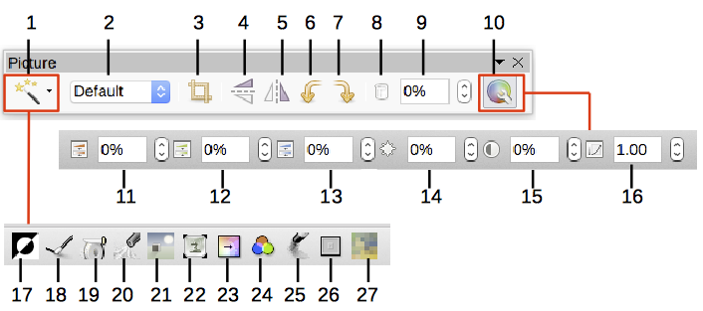
1 | Filtrar | 10 | Color | 19 | Aumentar nitidez
2 | Modo Imagen | 11 | Rojo | 20 | Eliminar interferencias
3 | Recortar Imagen | 12 | Verde | 21 | Solarización
4 | Reflejar Verticalmente | 13 | Azul | 22 | Envejecer
5 | Reflejar Horizontalmente | 14 | Brillo | 23 | Posterizar
6 | Girar 90° a la izquierda | 15 | Contraste | 24 | Pop Art
7 | Girar 90° a la derecha | 16 | Gamma | 25 | Dibujo al carboncillo
8 | Girar | 17 | Invertir | 26 | Relieve
9 | Transparencia | 18 | Suavizar | 27 | Mosaico
Figura 4: Barra de herramientas Imagen más barra de herramientas Color y barra de herramientas Filtro de imagen

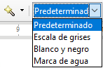
Modo imagen
Puede cambiar las imágenes en color a escala de grises, a blanco y negro o a una marca de agua seleccionando la imagen y luego seleccionando el elemento relevante de la lista Modo imagen.

Transparencia
Modifique el valor de porcentaje en el cuadro Transparencia en la barra de herramientas Imagen para que la imagen sea más transparente. Esto es particularmente útil cuando se crea una marca de agua o cuando se coloca la imagen en el fondo.

Color
Use esta barra de herramientas para modificar los componentes de color RGB individuales de la imagen (rojo, verde, azul), así como el brillo, el contraste y la gamma de la imagen. Si el resultado no es satisfactorio, puede pulsar Ctrl+Z para restaurar los valores por defecto.

Voltear verticalmente, horizontalmente o en rotaciones de 90 °
Para voltear una imagen verticalmente u horizontalmente o girarla noventa grados, seleccione la imagen y luego haga clic en el botón correspondiente.

Filtros de imagen
La Tabla 1 proporciona una breve descripción de los filtros disponibles. La mejor manera de entenderlos es verlos en acción. Experimente con los diferentes filtros y configuraciones de filtros, recordando que puede deshacer todos los cambios presionando Ctrl+Z o Alt+Retroceso o seleccionando Editar > Deshacer.
Tabla 1: Filtros de imágenes y sus efectos
Nombre | Efecto
Invertir | Invierte los valores de color de una imagen en color o los valores de brillo de una imagen en escala de grises.
Suavizar | Suaviza el contraste de una imagen.
Aumentar nitidez | Aumenta el contraste de una imagen.
Eliminar interferencias | Elimina píxeles individuales de una imagen.
Solarización | Imita los efectos de demasiada luz en una imagen. Se abre un diálogo adicional para ajustar los parámetros.
Envejecer | Simula los efectos del tiempo en una imagen. Se puede aplicar varias veces. Se abre un diálogo adicional para ajustar el nivel de envejecimiento.
Posterizar | Hace que una imagen aparezca como una pintura al reducir el número de colores utilizados.
Pop Art | Modifica la imagen dramáticamente.
Dibujo al carboncillo | Muestra la imagen como un dibujo al carboncillo.
Relieve | Se muestra un diálogo para ajustar la fuente de luz que creará la sombra y, por lo tanto, el efecto de relieve.
Mosaico | Une grupos de píxeles en una sola área de un color.

Uso de la barra de herramientas Formato y el diálogo Imagen
Cuando se selecciona una imagen, puede personalizar algunos aspectos de su apariencia utilizando las herramientas disponibles en la barra de herramientas de Formato y en el diálogo que se abre al hacer clic con el botón derecho en la imagen y seleccionar Propiedades. Por ejemplo, puede crear un borde alrededor de la imagen, seleccionando estilo y color; o puede (en la página Bordes del diálogo Imagen) agregar una sombra a la imagen.

Recortar imágenes
Cuando solo está interesado en una sección de la imagen para el propósito del documento, es posible que desee recortar (cortar) partes de ella. Writer proporciona dos formas de recortar una imagen: la herramienta Recortar y la página Recortar del diálogo Imagen. La herramienta Recortar proporciona una forma rápida y fácil de recortar una imagen; pero para mayor control, use el diálogo Imagen.
- Nota
Si recorta una imagen en Writer, la imagen en sí no se modifica. Writer oculta, no corta, parte de la imagen. Si exporta el documento a HTML, se exporta la imagen original, no la imagen recortada. Para exportar, recorte las imágenes en un editor externo.

Uso de la herramienta Recortar
Para usar la herramienta Recortar, haga clic con el botón derecho en la imagen y seleccione Recortar en el menú contextual. Los controles de recorte aparecen en las esquinas y en los puntos medios de los lados de la imagen (ver Figura 5). Arrastre un tirador para cortar parte de la imagen. Haga clic fuera de la imagen para desactivar el modo de recorte.
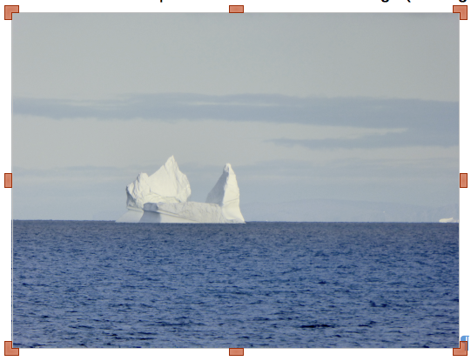
Figura 5: Tiradores para recortar una imagen.

Uso de la página Recortar del diálogo Imagen
Para usar el diálogo Imagen, haga clic con el botón derecho en la imagen y seleccione Propiedades en el menú contextual, luego seleccione la página Recortar del diálogo Imagen.
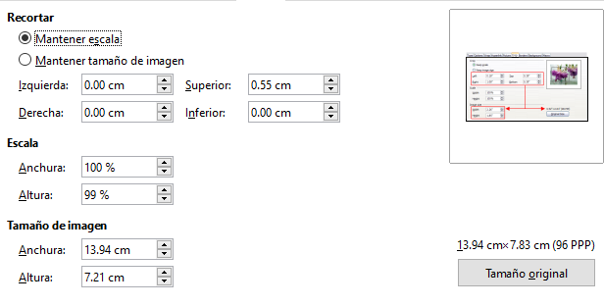
Figura 6: Resultado en el tamaño de la imagen del recorte utilizando la opción Mantener escala
Las unidades de medida que se muestran en la página Recortar son aquellas establecidas en Herramientas > Opciones > LibreOffice Writer > General.
Hay dos opciones disponibles en la sección de recorte para recortar una imagen: Mantener escala y Mantener tamaño de imagen. Mantener escala mantiene las proporciones de la imagen; Mantener el tamaño de la imagen puede distorsionar la imagen.
A medida que se modifican los valores de Izquierda, Derecha, Superior e Inferior, los límites de la imagen en el cuadro de vista previa cambian para mostrar el área de recorte en la imagen, y los campos Ancho y Alto debajo del tamaño de Escala o Tamaño de imagen cambian. Esto resulta en un cambio de tamaño de imagen (Figura 6), o un cambio de escala para un tamaño de imagen fijo (Figura 7).
El tamaño de la imagen original se indica sobre el botón Tamaño original.
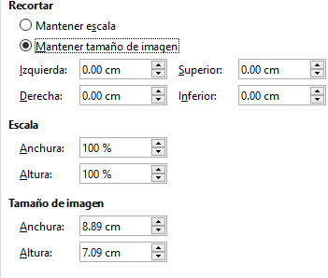
Figura 7: Resultado utilizando la opción Mantener escala de imagen

Cambiar el tamaño de una imagen
Para encajar perfectamente la imagen en el documento, es posible que tenga que cambiar su tamaño. Hay una serie de opciones disponibles en Writer para hacer esto.
Una forma rápida y fácil de cambiar el tamaño es arrastrando los controladores de tamaño de la imagen:
- Haga clic en la imagen, si es necesario, para mostrar los controladores de tamaño verdes.
- Coloque el puntero sobre uno de los controladores de tamaño verde. El puntero cambia de forma, dando una representación gráfica de la dirección del cambio de tamaño.
- Haga clic y arrastre para cambiar el tamaño de la imagen.
- Suelte el botón del ratón cuando esté satisfecho con el nuevo tamaño.
- Consejo
Los controladores de las esquinas cambian el tamaño de la anchura y la altura de la oimagen simultáneamente, mientras que los otros cuatro controladores cambian el tamaño de una dimensión a la vez. Para conservar las proporciones originales de la imagen, mantenga presionada la tecla Mayús mientras arrastra uno de estos tiradores.
Para un cambio de tamaño de imágenes más preciso, use la página Recortar (Figura 6) o la página Tipo del diálogo Imagen.
En la página Recortar puede ajustar las siguientes configuraciones:
- Escalar Anchura y Altura: especifique en porcentajes la escala de la imagen. El tamaño de la imagen cambia en consecuencia. Para un cambio de tamaño simétrico, ambos valores deben ser idénticos.
- Tamaño de la imagen: especifique el tamaño de la imagen en su unidad de medida preferida. La imagen se agranda o encoge en consecuencia.
- Botón de Tamaño original: cuando se hace clic, restaura la imagen a su tamaño original. Este será el tamaño resultante después de que se realizó cualquier recorte.
En la página Tipo del diálogo Imagen, seleccione la opción Relativa para alternar entre el porcentaje y la dimensión real. Para un cambio de tamaño simétrico, seleccione la opción Mantener proporción. Al hacer clic en el botón Tamaño original, se restaura el tamaño de la imagen original, pero las dimensiones de la escala se modifican si la imagen se ha recortado.

Girar o voltear una imagen
Para rotar rápidamente una imagen 90 ó 180 grados, o voltear de manera vertical u horizontalmente, haga clic con el botón derecho en la imagen y seleccione Girar o voltear en el menú contextual, luego elija el resultado deseado.
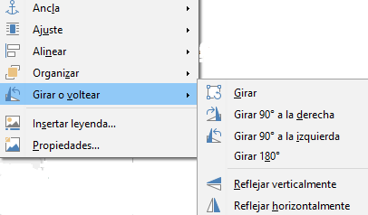
Figura 8: Girar o voltear rápidamente una imagen
Las versiones anteriores de Writer no proporcionaban una forma de utilizar otros ángulos de rotación. Con la versión 6, puede rotar las imágenes en cualquier ángulo requerido, usando cualquiera de estos métodos:
- Interactivamente. Seleccione la imagen y haga clic en el icono Girar en la barra de herramientas Imagen. Aparecen asas de rotación alrededor del objeto. Desplace el cursor del ratón sobre un asa; cuando el cursor cambie de forma, haga clic y arrástrelo al ángulo requerido.
- Diálogo Propiedades. Haga clic derecho en la imagen y seleccione Propiedades. En el diálogo Imagen, seleccione la página Imagen. En el campo Ángulo de rotación, especifique la rotación requerida.

Otros ajustes
El diálogo Imagen (Figura 6) consiste en 10 páginas. La página Recortar fue descrita en la página 13; las páginas Tipo y Ajuste se explican en “Posicionar imágenes dentro del texto” en la página 21. Las otras páginas sirven para los siguientes propósitos:
- Opciones: asigna un nombre descriptivo a la imagen (como desee que aparezca en el Navegador), muestra un texto alternativo cuando se desplace el ratón sobre la imagen en un navegador web, protege algunos ajustes de la imagen de cambios accidentales e impide que la imagen sea impresa.
- Bordes: crea bordes alrededor de la imagen. El diálogo Bordes es el mismo que el que se usa para definir los bordes de una tabla o párrafo. También puede agregar una sombra a la imagen si lo desea.
- Área: cambia el color de fondo de la imagen. Esta configuración produce los resultados deseados solo para imágenes con un color transparente.
- Hiperenlace: asocia un hipervínculo a la imagen o crea un mapa de imagen (ver página 31).
- Imagen: gira o voltea la imagen y visualiza la ubicación original del archivo en caso de que la imagen esté vinculada en lugar de incrustada.
- Transparencia: establece las opciones de transparencia para la imagen.
- Macro: asocia una macro a la imagen. Puede elegir entre las macros predefinidas o escribir las suyas propias.

Borrar una imagen
Para eliminar una imagen, haga clic en ella para mostrar los controladores de tamaño verde, luego presione la tecla Supr.

Exportar imágenes
Para realizar ajustes complejos en la imagen o guardarla para usarla en otro documento, puede exportarla directamente desde el documento. Haga clic derecho en la imagen para seleccionarla y abrir el menú contextual. A continuación, elija Guardar para abrir el diálogo Exportación de imagen. Según el formato original de la imagen, Writer le permitirá guardar la imagen en muchos formatos diferentes. Asigne un nombre a la imagen, seleccione el formato de imagen deseado en la lista Filtro y haga clic en Guardar.

Comprimir imágenes
Si inserta una imagen grande en el documento y la cambia de tamaño para que se ajuste al diseño de la página, la imagen original completa se almacena en el archivo del documento para preservar su contenido, lo que da como resultado un archivo grande para almacenar o enviar por correo.
Si puede aceptar alguna pérdida de calidad de la representación de la imagen, puede comprimir o cambiar el tamaño del objeto de la imagen para reducir su volumen de datos al tiempo que conserva su visualización en el diseño de la página. Probablemente no quiera comprimir algo que se imprimirá profesionalmente.
Haga clic derecho para seleccionar la imagen y abrir el menú contextual. Luego elija Comprimir para abrir el diálogo Comprimir imagen (Figura 9). Tenga en cuenta que el botón Calcular actualiza la información de la imagen en el diálogo en cada conjunto de parámetros que cambie. Haga clic en Aceptar para aplicar la configuración de compresión. Si la imagen resultante no es aceptable, presione Ctrl+Z para deshacer y elegir otra configuración de compresión. Para más información, consulte la ayuda.
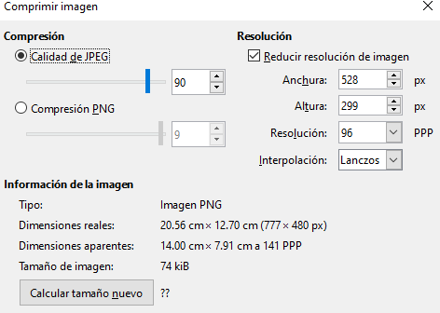
Figura 9: Comprimir una imagen

Guardar imágenes modificadas
En versiones anteriores de LibreOffice, si guardaba una imagen incrustada (haciendo clic con el botón derecho y seleccionando Guardar en el menú contextual), la imagen guardada era la original; las modificaciones como rotaciones, recortes y efectos de color no se incluyen en la imagen guardada.
A partir de LibreOffice 6, puede elegir si desea guardar la imagen original o la imagen modificada a través de un diálogo que aparece cuando selecciona Guardar.

Uso de las herramientas de dibujo de Writer
Puede usar las herramientas de dibujo de Writer para crear gráficos como diagramas simples que usan rectángulos, círculos, líneas, texto y otras formas predefinidas. También puede agrupar varios objetos de dibujo para asegurarse de que mantienen su posición y proporción relativas.
Puede colocar los objetos de dibujo directamente en una página en el documento o insertarlos en un marco.
También puede usar las herramientas de dibujo para anotar fotografías, capturas de pantalla u otras ilustraciones producidas por otros programas, pero esto no se recomienda porque:
- No puede incluir imágenes en un grupo con objetos de dibujo, por lo que pueden desalinearse en el documento.
- Si convierte un documento de Writer a otro formato, como HTML, los objetos de dibujo y las imágenes no permanecerán asociados; se guardan por separado.
En general, si necesita crear dibujos complejos, se recomienda usar LibreOffice Draw, que incluye muchas más funciones, como capas y estilos.

Crear objetos de dibujo
Para comenzar a utilizar las herramientas de dibujo, visualice la barra de herramientas Dibujo (Figura 10) haciendo clic en Ver > Barras de herramientas > Dibujo o haciendo clic en el icono Mostrar funciones de dibujo en la barra de herramientas Estándar.
La barra de herramientas Dibujo puede aparecer en la parte inferior o en el lado izquierdo del área de trabajo. Puede moverla a otra ubicación y acoplarla y moverla a un lugar conveniente en la pantalla.
1 2 3 4 5 6 7 8 9 10 11 12 13 14 15 16 17 18
1 | Selección | 6 | Polígono | 11 | Estrella | 15 | Cuadro de texto
2 | Insertar línea | 7 | Formas rápidas | 12 | Globo | 16 | Fontwork
3 | Líneas y flechas | 8 | Formas básicas | 13 | Diagramas de flujo | 17 | Puntos
4 | Curva/Mano alzada | 9 | Símbolo | 14 | Llamadas | 18 | Conmutar extrusión
5 | Curva | 10 | Flecha
Figura 10: Barra de herramientas Dibujo
Para utilizar una herramienta de dibujo:
- Haga clic en el documento donde desea anclar el dibujo. Puede cambiar el ancla más tarde, si es necesario.
- Seleccione la herramienta de la barra de herramientas Dibujo (Figura 10). El puntero del ratón cambia a un puntero de funciones de dibujo y la barra de herramientas Formato normal cambia a la barra de herramientas Propiedades del objeto de dibujo (Figura 11).
- Mueva el puntero en forma de cruz al lugar del documento donde desea que aparezca la imagen y luego haga clic y arrastre para crear el objeto de dibujo. Suelte el botón del ratón. La función de dibujo seleccionada permanece activa, de modo que puede dibujar otro objeto del mismo tipo.
- Para cancelar la función de dibujo seleccionada, presione la tecla Esc o haga clic en el icono Seleccionar (la flecha) en la barra de herramientas Dibujo.
- Ahora puede cambiar las propiedades (color de relleno, tipo de línea y grosor, anclaje y otros) del objeto de dibujo utilizando la barra de herramientas Propiedades del objeto de dibujo (Figura 11) o las opciones y el diálogo mostrado haciendo clic con el botón derecho en el objeto de dibujo.

Configuración o cambio de propiedades para dibujar objetos
Para establecer las propiedades de un objeto de dibujo antes de dibujarlo:
- En la barra de herramientas Dibujo (Figura 10), haga clic en la herramienta Seleccionar.
- En la barra de herramientas Propiedades del objeto de dibujo (Figura 11), haga clic en el icono de cada propiedad y seleccione el valor que desea para esa propiedad.
- Para tener más control, o para definir nuevos atributos, puede hacer clic en los íconos de Área o Línea en la barra de herramientas para mostrar cuadros de diálogo detallados.
El valor predeterminado que establece se aplica al documento actual y a la sesión. No se conserva al cerrar el documento o al cerrar Writer, y no se aplica a ningún otro documento que abra. Los valores predeterminados se aplican a todos los objetos de dibujo excepto a los objetos de texto.
Para cambiar las propiedades de un objeto de dibujo existente, seleccione el objeto y luego continúe como se describe anteriormente.
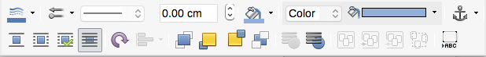
1 2 3 4 5 6 7
8 9 10 11 12 13
1 | Color de línea | 4 | Anchura de línea | 7 | Ancla | 10 | Alinear
2 | Estilo de flecha | 5 | Color de relleno | 8 | Ajustar | 11 | Organizar
3 | Estilo de línea | 6 | Estilo de área/relleno | 9 | Girar | 12 | Agrupar
 |  |  |  |  |  | 13 | Insertar leyenda
Figura 11: Barra de herramientas Propiedades del objeto de dibujo
También puede especificar las propiedades de posición y tamaño, rotación e inclinación y radio de esquina del objeto de dibujo: haga clic con el botón derecho en el objeto de dibujo y seleccione Posición y tamaño en el menú contextual. Elija cualquier propiedad, según sea necesario.

Cambiar el tamaño de un objeto de dibujo
Un objeto se puede redimensionar de forma similar a una imagen. Seleccione el objeto, haga clic en uno de los ocho controladores que lo rodean y arrástrelo a su nuevo tamaño. El objeto será escalado hacia arriba o hacia abajo.
Cuando agarre el controlador de esquina de un objeto y lo arrastre, LibreOffice cambiará de tamaño proporcionalmente. Si también presiona la tecla Mayús, el cambio de tamaño no mantendrá las proporciones del objeto. A la inversa, si toma uno de los bordes, LibreOffice escalará desproporcionadamente en la dirección perpendicular al borde; si también presiona la tecla Mayús, LibreOffice escalará proporcionalmente.
Para un control más preciso del tamaño del objeto, elija Formato > Marco y Objeto > Propiedades en la barra Menú. Utilice la pestaña Tipo para establecer la posición y el tamaño de forma independiente. Si se selecciona la opción Mantener proporción, las dos dimensiones cambian para que la proporción se mantenga, lo que resulta en un cambio de tamaño escalado.

Agrupar objetos de dibujo
Agrupar objetos de dibujo facilita el manejo de varios objetos como una sola entidad, al tiempo que conserva sus tamaños y posiciones relativas. Cuando los objetos se agrupan, las operaciones de edición realizadas en ese grupo se aplican a todos los miembros del grupo. Si hace clic en un miembro del grupo, se selecciona todo el grupo.
Para agrupar objetos de dibujo:
- Seleccione un objeto, luego mantenga presionada la tecla Mayús y seleccione los otros que desea incluir en el grupo. El cuadro delimitador se expande para incluir todos los objetos seleccionados.
- Con los objetos seleccionados, pase el puntero del ratón sobre uno de los objetos y elija Formato > Agrupar > Agrupar en la barra de menú o haga clic con el botón derecho y elija Agrupar > Agrupar en el menú contextual.
- Nota
No puede incluir una imagen incrustada o vinculada en un grupo con objetos de dibujo.
Puede editar un miembro individual de un grupo sin desagrupar o dividir el grupo. Seleccione el grupo y vaya a Formato > Agrupar > Editar grupo en la barra Menú o haga clic derecho y seleccione Agrupar > Editar grupo en el menú contextual. Cuando haya terminado de editar un miembro individual de un grupo, vaya a Formato > Agrupar > Abandonar grupo en la barra de Menú, o haga clic derecho y seleccione Agrupar > Abandonar grupo en el menú contextual.
Para desagrupar o separar un grupo de objetos, seleccione el grupo y luego vaya a Formato > Agrupar > Desagrupar en la barra de Menú o haga clic derecho y seleccione Agrupar > Desagrupar en el menú contextual.

Girar objetos de dibujo
Puede rotar un objeto de dibujo de manera similar a rotar imágenes (página 16). Para rotar un objeto de dibujo a cualquier ángulo requerido, use uno de estos métodos:
- Interactivamente. Seleccione el objeto de dibujo y haga clic en el icono Girar en la barra de herramientas Propiedades de objeto de dibujo. Aparecen asas de rotación alrededor del objeto. Desplace el cursor del ratón sobre un asa; cuando el cursor cambie de forma, haga clic y arrástrelo al ángulo requerido.
- Diálogo Posición y tamaño. Haga clic derecho en el objeto y seleccione Posición y tamaño. En el diálogo, seleccione la página Rotación. En el campo Ángulo de giro, especifique la rotación requerida. De forma predeterminada, la rotación es alrededor del centro del objeto, pero puede elegir un punto de pivote diferente.
- Consejo
De particular interés para Writer es el objeto de dibujo de texto. El texto normal solo se puede girar a 90, 180 o 270 grados, como se describe en el Capítulo 9, pero un objeto de Texto se puede girar a cualquier ángulo deseado.

Posicionar imágenes dentro del texto
Cuando agrega una imagen a un documento de texto, debe elegir cómo colocarla con respecto al texto y otras imágenes. El posicionamiento de las imágenes suele requerir bastante tiempo y puede ser muy frustrante tanto para usuarios inexpertos como experimentados. Como Writer es un procesador de textos en lugar de un programa de publicación de escritorio, existen algunas limitaciones a la flexibilidad en el posicionamiento de imágenes y lleva tiempo obtener las cosas exactamente como las desea.
El posicionamiento de una imagen se controla mediante cuatro ajustes:
- El posicionamiento se refiere a la colocación de una imagen en un eje vertical imaginario. La disposición controla cómo se apilan las imágenes entre sí o en relación con el texto.
- La alineación se refiere a la colocación vertical u horizontal de una imagen en relación con el punto de anclaje elegido.
- El anclaje se refiere al punto de referencia para las imágenes. Este punto podría ser la página, el marco donde se encuentra el objeto, un párrafo o incluso un carácter. Una imagen siempre tiene un punto de anclaje.
- El ajuste de texto se refiere a la relación de las imágenes con el texto circundante, que puede envolver el gráfico en uno o ambos lados, sobreimprimirse detrás o delante del gráfico, o tratar el gráfico como un párrafo o carácter separado.
Se puede acceder a la configuración de varias maneras, dependiendo de la naturaleza de las imágenes:
- Desde el menú Formato, donde puede encontrar Ancla, Ajuste y Posición (tanto para imágenes como para objetos de dibujo).
- Desde el menú contextual que se muestra al hacer clic derecho en el gráfico; este menú también incluye Alinear.
- Para imágenes, desde las páginas Tipo y Ajuste del diálogo Imagen. Tenga en cuenta que no puede controlar la organización utilizando el diálogo. Para abrir el diálogo Imagen, haga clic en la imagen para seleccionarla y luego elija Formato > Imagen > Propiedades o haga clic con el botón derecho en la imagen y elija Propiedades en el menú contextual.
- Para objetos de dibujo, desde la página Posición y tamaño del diálogo Posición y tamaño. Para abrir el diálogo, haga clic con el botón derecho en el objeto de dibujo y elija Posición y tamaño en el menú contextual.
- Para un objeto incrustado (como una hoja de cálculo de Calc o un documento de Draw), desde la barra de herramientas Objeto OLE.
- Nota
Si bien todas las técnicas de posicionamiento que se analizan en esta sección se aplican por igual a los marcos, el ajuste del contorno no es posible para los marcos.

Organizar imágenes
Organizar una imagen significa determinar su posición en relación con otras imágenes o texto. La organización solo es relevante cuando los objetos se superponen. Puede elegir entre cuatro configuraciones comunes, más una quinta configuración especial para dibujar objetos:
Traer al frente
Coloca la imagen sobre cualquier otra imagen o texto.
Hacia adelante
Trae la imagen un nivel arriba en la pila. Según la cantidad de objetos superpuestos, es posible que deba aplicar esta opción varias veces para obtener el resultado deseado.
Hacia atrás
Envía la imagen un nivel hacia abajo en la pila de objetos.
Enviar al fondo
Envía la imagen a la parte inferior de la pila.
Al fondo / En primer plano
Solo disponible para objetos de dibujo; mueve el objeto de dibujo detrás o delante del texto respectivamente.
- Consejo
Para seleccionar un objeto que está cubierto por otros objetos, presione la tecla Tab para moverse a través de los objetos hasta que alcance el objeto que desea.

Anclaje de imágenes
Puede anclar imágenes como un carácter o en una página, párrafo o carácter. También puede colocar imágenes en un marco y anclar el marco a una página, párrafo o carácter. El método que elija dependerá de lo que esté tratando de lograr.
A la página
El gráfico mantiene la misma posición en relación con los márgenes de la página. No se mueve a medida que agrega o elimina texto u otras imágenes. Este método es útil cuando el gráfico no necesita estar asociado visualmente con un fragmento de texto en particular. A menudo se utiliza cuando se producen boletines u otros documentos que requieren un diseño muy intensivo o para colocar logotipos en membretes.
- Precaución
Si planea usar un documento dentro de un documento maestro, no ancle las imágenes a la página porque las imágenes desaparecerán del documento maestro. Consulte el Capítulo 16, Documentos Maestros, para obtener más información.
Al párrafo
El gráfico está asociado con un párrafo y se mueve con el párrafo. Se puede colocar en el margen o en otra ubicación. Este método es útil como alternativa a una tabla para colocar iconos al lado de los párrafos.
Al carácter
El gráfico está asociado con un carácter, pero no está en la secuencia de texto. Se mueve con el párrafo, pero se puede colocar en el margen u otra ubicación. Este método es similar al anclaje a un párrafo, pero no se puede utilizar con objetos de dibujo.
Como carácter
El gráfico se coloca en el documento como cualquier otro carácter y, por lo tanto, afecta la altura de la línea de texto y el salto de línea. El gráfico se mueve con el párrafo a medida que agrega o elimina texto antes del párrafo. Este método es útil para mantener las capturas de pantalla en secuencia en un procedimiento (al anclarlas como un caraácter en un párrafo en blanco) o para agregar un pequeño icono (en línea) en secuencia en una oración.
Al marco
Si el gráfico se ha colocado en un marco, puede anclar el gráfico en una posición fija dentro del marco. El marco se puede anclar a la página, un párrafo o un carácter, según sea necesario.

Alinear imágenes
Una vez que haya establecido el punto de anclaje del gráfico, puede decidir la posición del gráfico en relación con este anclaje: esto se denomina alinear las imágenes. Elija entre seis opciones: tres para alinear el gráfico horizontalmente (Izquierda, Centrado, Derecha) y tres para alinear el gráfico verticalmente (Arriba, Centrado, Abajo). La alineación horizontal no está disponible para imágenes ancladas Como carácter.
Para un control más preciso de la alineación, use las opciones de Posición en la página Tipo del diálogo Imagen, que se muestra en la Figura 12.
Tanto para la posición horizontal como para la vertical, comience seleccionando el punto de referencia en el menú desplegable del lado derecho, luego seleccione en el primer menú desplegable entre Izquierda, Derecha o Centro. Si selecciona el valor Desde la izquierda (o Desde la parte superior para el posicionamiento vertical), puede especificar una cantidad en la unidad de medida seleccionada. En el ejemplo de la Figura 12, la esquina superior izquierda de la imagen se colocará a 3 cm del margen izquierdo de la página horizontalmente y en el margen superior verticalmente.
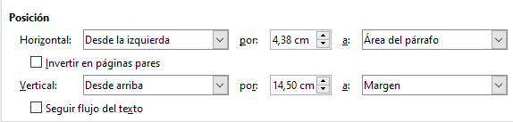
Figura 12: Afinando la alineación
Una representación visual del área a la que está anclada la imagen se muestra en el panel de vista previa a la derecha de la página, indicada por un área con borde rojo. La posición gráfica está indicada por un área bordeada de verde.

Envolver texto alrededor de imágenes
La configuración de Ajuste determina la relación entre el texto y el gráfico. Hay varias opciones disponibles en el menú contextual:
Desactivar ajuste
Con esta opción, el texto se coloca arriba y debajo de la imagen, pero no en ninguno de los lados. Este es el tipo de envoltura utilizado para la mayoría de las figuras en esta guía. La ventaja de Desactivar ajuste es que no necesita muchos ajustes.
Ajuste de página o Ajuste de página dinámico
El texto fluye alrededor de la imagen. Mover la imagen alrededor de la página hace que el texto se reorganice para llenar el espacio a la izquierda y derecha de la misma. El ajuste óptimo de la página evita que el texto se coloque al lado de la imagen si el espacio entre la imagen y el margen es inferior a 2 cm.
Continuo
Superpone la imagen sobre el texto. Es decir, la imagen está delante del texto. Esta opción debe usarse junto con la configuración de transparencia de imagen para que el texto debajo de la imagen sea visible.
En fondo
Similar a Continuo, pero la imagen se coloca detrás del texto, por lo que puede que no sea necesario cambiar la transparencia para que el texto sea visible. Mejor usoarlo solo para imágenes sin mucho contraste o colores diferentes.
- Nota
La opción Desactivar ajuste que se encuentra en el menú contextual de una imagen es equivalente a la opción Desactivar ajuste en el menú Formato > Ajuste.
El formato de ajuste normalmente se selecciona después del anclaje y la alineación de la imagen. Para establecer la posición de una imagen en el formato de ajuste deseado, haga clic con el botón derecho en la imagen para mostrar el menú contextual y mueva el puntero del ratón a Ajuste para mostrar los formatos de ajuste disponibles. Alternativamente, seleccione Formato > Ajuste en la barra de menú. Seleccione el formato de ajuste deseado.
- Nota
Al anclar una imagen como carácter, solo puede ajustar la distancia entre la imagen y el texto, pero no se muestra ninguna opción de ajuste.
Para ajustar las opciones de ajuste, abra el diálogo Imagen y seleccione la página Ajustar.
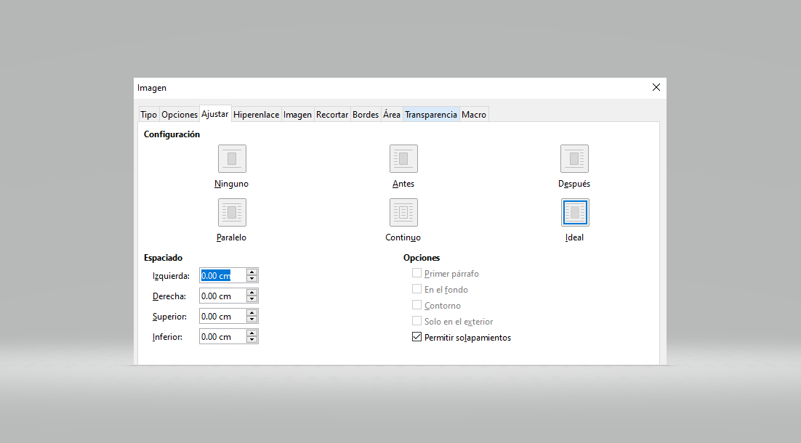
Figura 13: Opciones avanzadas de ajuste
Para imágenes, puede abrir este diálogo seleccionando Formato > Imagen > Propiedades en la barra de menú o haga clic con el botón derecho y seleccione Propiedades en el menú contextual. Para dibujar objetos, puede acceder a la página Ajuste seleccionando Formato > Ajuste > Editar en la barra de menú o haciendo clic derecho y seleccionando Ajuste > [opción de ajuste] en el menú contextual.
Esta página está dividida en tres secciones. En la parte superior, puede seleccionar entre los tipos de ajuste mencionados anteriormente, más dos formatos de ajuste adicionales que evitan que el texto llene el área a la izquierda (Después) o a la derecha (Antes) de la imagen. Use la sección Espaciado de la página para ajustar el espaciado entre la imagen y el texto. El contenido de la sección de Opciones de la página puede cambiar dependiendo del formato de ajuste seleccionado.
Primer párrafo
Seleccione esta casilla si desea que LibreOffice comience un nuevo párrafo después de la imagen, incluso aunque pudiera rodear la imagen.
En el fondo
Esta opción estará disponible si se selecciona Continuo; mueve la imagen al fondo.
Contorno
Envuelve el texto alrededor de un contorno personalizado en lugar de alrededor del borde de la imagen. Esta opción solo está disponible para Ajuste de página o Ajuste de página dinámico.
Solo en el exterior
Hace que el texto se ajuste al exterior de la imagen, incluso si el contorno contiene áreas abiertas dentro de la forma.

Editar el contorno
Si selecciona envolver alrededor de un objeto de dibujo, LibreOffice crea automáticamente un contorno. La opción Editar contorno solo está disponible para ajuste de imagen. Para crear un contorno, haga clic con el botón derecho en la imagen y seleccione Editar contorno en el menú contextual o acceda al Editor de contornos seleccionando Formato > Ajuste > Contorno.
El diálogo mostrado en la Figura 14 se abre con la imagen cargada en la ventana principal. Utilice las herramientas para dibujar la región de la imagen que no desea que el texto cubra; esta área estará sombreada.
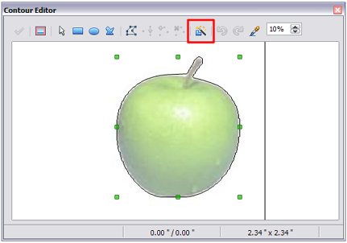
Figura 14: Editor de Contorno en acción con Contorno automático
Hay cuatro herramientas disponibles en la ventana Editor de contorno: Rectángulo, Elipse, Polígono y Contorno automático. Se requiere cierta familiaridad con las herramientas de dibujo para crear contornos complejos; sin embargo, en la mayoría de las circunstancias no hay necesidad de alta precisión. La Figura 14 muestra el contorno real utilizado para “Ejemplo 2: ajuste de contorno simple en acción” en la página 27 cuando se utiliza Contorno automático; la forma de la línea alrededor del borde de la manzana es bastante aceptable.
Cuando haya terminado, haga clic en el botón Aplicar para guardar el contorno. Si no está satisfecho con el resultado, puede seleccionar la línea de contorno y presionar la tecla Eliminar para reiniciar, o hacer clic en el ícono del área de trabajo y luego hacer clic dentro del contorno. También puede deshacer los pasos anteriores o puede seleccionar el botón Editar puntos y ajustar la forma del contorno punto por punto. Tenga en cuenta que cualquiera de los gráficos fuera de la línea de contorno no se muestra en el documento.

Ejemplo 1: Ajuste de página
La Figura 15 muestra un ejemplo de ajuste de página en acción.
Para lograr esto:
- Inserte la imagen en el documento, luego fije al párrafo de su elección. Para mover el ancla, seleccione la imagen o el ancla y muévala hasta que el símbolo de ancla esté al principio del párrafo elegido.
- Alinee la imagen de modo que el margen izquierdo de la imagen esté donde desea que esté. Esto se puede hacer con el ratón o usando la configuración avanzada. La barra de tareas muestra la ubicación de la esquina superior izquierda y el tamaño de la imagen.
- Cambia el ajuste a Ajuste de página. Ahora deseamos aumentar el espacio entre la imagen y el texto. Para hacer esto, acceda a la página Ajustar del diálogo Imagen y establezca el espacio entre la imagen y el texto a 0.1" en todos los cuadros.
- El último toque es cambiar la posición para que la imagen tenga el número de líneas elegidas del párrafo anterior. Nuevamente, puede usar el ratón para arrastrar la imagen o usar la configuración avanzada, que requiere un poco de prueba y error. Moverse con el ratón es el método más sencillo.
- Consejo
Al ajustar el espacio en blanco en una envoltura, considere también el espacio en blanco en la imagen.
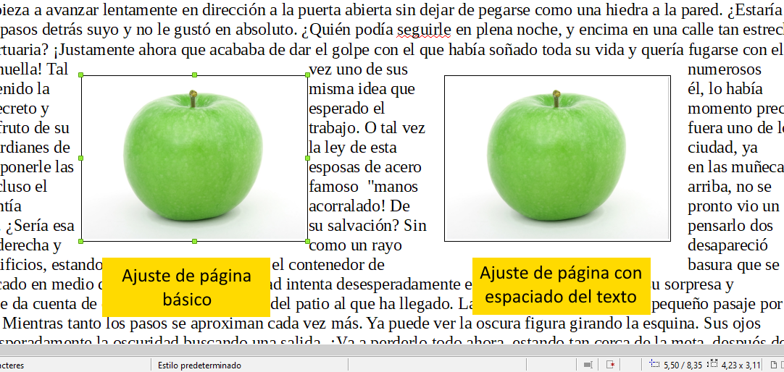
Figura 15: Ejemplo de imagen con formato Ajuste de página

Ejemplo 2: ajuste de contorno simple en acción
En este ejemplo, nuevamente aplicamos el ajuste de página como en el Ejemplo 1, habilitando esta vez la opción de contorno. Trabajaremos en una imagen y en un objeto de dibujo, ya que la opción de contorno funciona de manera ligeramente diferente en cada caso.
El ejemplo de la Figura 16 fue creado siguiendo los pasos siguientes.
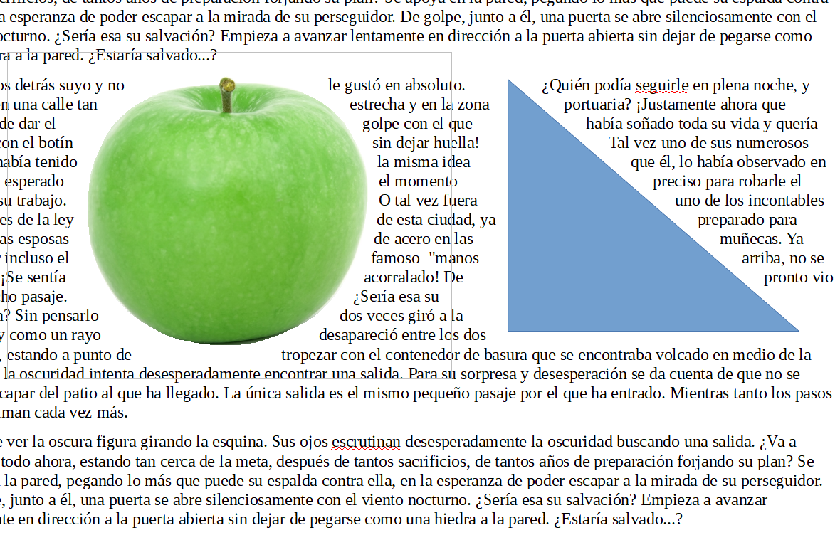
Figura 16: Objetos de imagen y dibujo con ajuste de contorno
- Cree un texto.
- Inserte una imagen de su elección y fije al primer párrafo. Ajuste la alineación como desee, luego cambie el tipo de ajuste a Ajuste de página. Haga clic con el botón derecho en la imagen y seleccione Ajuste > Editar contorno en el menú contextual.
- Use la técnica discutida en “Editar el contorno” en la página 25 para crear un contorno personalizado y haga clic en Aplicar. Si es necesario, ajuste el espacio entre el borde de la imagen y el texto usando la página Ajuste del diálogo Imagen.
- Inserte una AutoForma de su elección (un triángulo en el ejemplo) y proceda como en el paso 2 anterior.
- Habilite el ajuste de contorno seleccionando Formato > Ajuste > Contorno en la barra Menú. Como se discutió anteriormente, LibreOffice genera automáticamente el contorno. Es posible que deba ajustar la distancia entre el objeto de dibujo y el texto usando Formato > Ajuste > Editar.

Ejemplo 3: Ajuste continuo y en fondo
Este ejemplo muestra cómo usar una imagen como marca de agua ajustando el texto a través de ella y ajustando la transparencia. Esta no es la mejor manera de crear marcas de agua y se presenta aquí solo con fines ilustrativos. Si necesita crear una marca de agua, es mejor usar un objeto de Fontworks envuelto en segundo plano y, si es posible, agregarlo a un estilo de página.
La selección de la opción Ajuste continuo para una imagen insertada hace que la imagen se superponga al texto, que como resultado quedará oculto. Para que aparezca el texto, cambie la transparencia de la imagen; aunque las palabras debajo de la imagen se hacen visibles, pueden ser difíciles de leer y aparecerán más claras que el resto del texto.
Para reproducir el ejemplo de la Figura 17, cree un texto ficticio, luego inserte la imagen de su elección. Ancle la imagen (a la página en el ejemplo) y seleccione la opción Continuo a través del menú Formato > Ajuste o haga clic derecho en la imagen y seleccione Ajuste > Continuo a través del menú contextual. Mueva la imagen a la posición deseada. La barra de herramientas Imagen debe mostrarse cuando se selecciona la imagen. Cambie la transparencia a un valor adecuado (40% en el ejemplo) para que se pueda leer el texto.
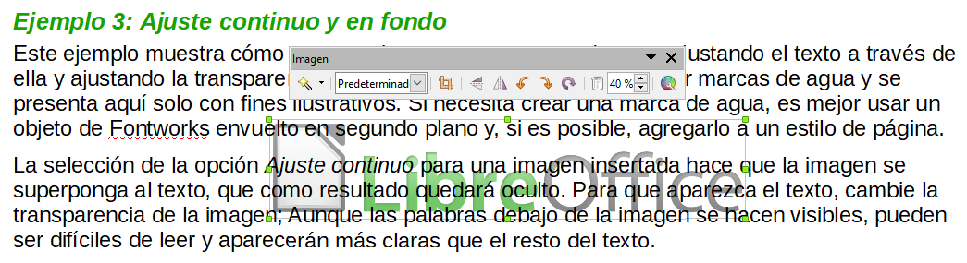
Figura 17: Imagen transparente añadida sobre el texto
Puede obtener un resultado mejor si configura el ajuste de la imagen a En fondo. Con esta selección, todo el texto será claramente legible, con todos los caracteres con la misma intensidad, siempre y cuando el fondo no sea demasiado oscuro. Es posible que aún necesite ajustar la transparencia de la imagen.

Añadir subtítulos a las imágenes
Puede agregar subtítulos a las imágenes de tres formas: automáticamente, mediante el diálogo Título o manualmente.

Añadir subtítulos automáticamente
Puede configurar LibreOffice para agregar títulos automáticamente cada vez que inserte una imagen, una tabla u otros objetos en un documento. Puede elegir qué objetos se subtitulan automáticamente, cuál es el nombre de la secuencia para cada título (por ejemplo, Tabla o Figura) y la posición del título.
Para configurar los subtítulos automáticos, elija Herramientas > Opciones > LibreOffice Writer > Leyenda automática. En la derecha del diálogo, elija qué objetos desea que se subtitulen automáticamente y especifique las características de los subtítulos.
Cuando inserta una imagen, si los subtítulos automáticos están habilitados, el gráfico se coloca en un marco junto con un subtítulo que contiene el nombre de secuencia predeterminado para las imágenes: Ilustración. Coloque el cursor en el área de título y escriba el texto para el título. Puede cambiar el nombre de la secuencia seleccionando uno de la lista de categorías desplegable o escribiendo su propio nombre.
Un nombre de secuencia común (Figura) no es uno de los nombres provistos: <Ninguno>, Dibujo, Ilustración, Tabla y Texto. Si desea el nombre "Figura" o cualquier otro nombre personalizado para sus imágenes, haga lo siguiente:
- Abra el diálogo Leyenda automática, como se describe anteriormente.
- En la sección Añadir leyendas automáticamente al insertar, seleccione Imagen de LibreOffice Writer. Esto activa el área de subtítulos en el diálogo para imágenes.
- En la lista desplegable Categoría, ingrese el nombre que desea agregar (por ejemplo, Figura), sobrescribiendo cualquier nombre de secuencia en la lista. (Sobrescribir un término no lo elimina de la lista desplegable). También puede configurar algunas opciones para el estilo del número y para un separador entre el nombre y el número, si lo desea. Haga clic en Aceptar para guardar los cambios.

Añadir subtítulos usando el diálogo Leyenda
Para agregar subtítulos usando el diálogo Leyenda:
- Inserte el gráfico, luego haga clic con el botón derecho y seleccione Insertar leyenda en el menú contextual, o selecciónelo y elija Insertar > Leyenda en la barra Menú.
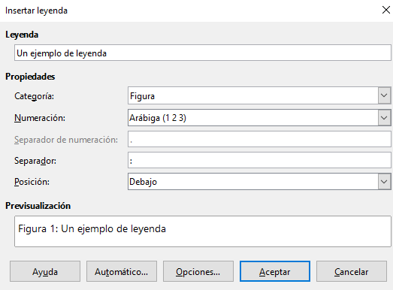
Figura 18: Definir leyenda para una ilustración
- En Propiedades en el diálogo Insertar leyenda (Figura 18), haga sus selecciones para los campos Categoría, Numeración y Separador [Figura, Árabiga (1 2 3) y dos puntos (:)], respectivamente, para el ejemplo de la Figura 18], y escriba el texto del título en el cuadro de texto Leyenda en la parte superior. Cualquier texto que ingrese para el título aparece en el cuadro en la parte inferior, después del nombre de la secuencia, el número y el separador.
- Haga clic en Aceptar. El gráfico y su título se colocan en un marco.
- Consejo
En el cuadro Categoría, puede escribir el nombre que desee (por ejemplo, Figura) si la lista desplegable no lo incluye. Writer creará una secuencia de numeración con ese nombre, como lo hace al usar la función Leyenda automática.

Numeración de imágenes por capítulos
Las opciones adicionales para numerar los subtítulos están disponibles en el botón Opciones en el diálogo Leyenda (Figura 19). Algunas de estas configuraciones, que se refieren al nivel de esquema, solo tendrán efecto si está utilizando estilos de párrafo de nivel de esquema en los encabezados de los capítulos del documento.
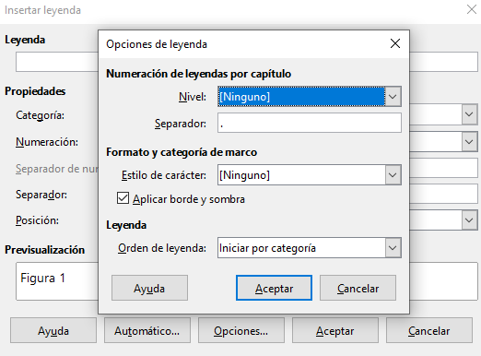
Figura 19: Opciones para cifras de numeración
Cuando se configura la numeración de capítulos, Writer reiniciará la numeración de los subtítulos para cada capítulo que encuentre. Por ejemplo, si la última leyenda de la figura que creas en el capítulo 1 es Figura 1.15, y la siguiente leyenda de la figura que creas está en el capítulo 2, la numeración comenzará de nuevo en Figura 2.1.
Las opciones disponibles para la numeración de capítulos para los subtítulos incluyen lo siguiente:
- Use Nivel para especificar el nivel de esquema que activa un reinicio de la numeración, así como cuántos niveles de numeración de esquema se muestran antes del número de la tabla. Por ejemplo, si el documento utiliza el estilo Título 1 para los capítulos y el estilo Título 2 para los subtítulos, si desea que todas las tablas de un capítulo (es decir, entre dos párrafos del Título 1) se numeren de manera secuencial e independientemente del encabezado están debajo, seleccione 1 como Nivel. Si, en cambio, desea reiniciar la numeración en cada sub-encabezado, seleccione el nivel 2.
- Utilice el campo Separador para establecer el separador entre el número de capítulo y el número de figura.
- Utilice Estilo de carácter para establecer un estilo de carácter para el título. Esto es útil si el separador de su elección no es un símbolo incluido en el tipo de fuente predeterminado del documento o si desea que la leyenda tenga un color, tamaño, etc. especiales.
- La opción Aplicar borde y sombra no se aplica a los títulos de las tablas. LibreOffice normalmente envuelve los objetos a los que puede agregar un título en un marco, pero no para las tablas.
- Use Orden de leyenda para especificar si desea que la categoría o la numeración aparezcan primero en el subtítulo.

Añadir leyendas manualmente
Si guarda archivos como * .docx o exporta en otros formatos, es posible que las leyendas aplicadas como se describe anteriormente (ya sea automáticamente o utilizando el diálogo Leyenda) se pierdan durante la exportación.
Para evitar problemas de exportación o como otra forma de colocar leyendas sobre las imágenes o debajo de ellas (el caso habitual), puede agregar una leyenda manualmente, de una de las dos formas siguientes:
- Coloque el gráfico y su título en párrafos separados.
- Use una tabla.

Coloque el gráfico y su leyenda en párrafos separados
Inserte el gráfico y ponga una ancla al párrafo como carácter. Presione Entrar para crear un nuevo párrafo para el título.
- En el párrafo del título, escriba, por ejemplo, Figura y agregue un espacio.
- Para insertar el número de figura automáticamente, haga clic en Insertar > Campo > Más campos (Ctrl+F2) y seleccione la pestaña Variables.
- Seleccione Secuencia en la lista Tipo. Seleccione Figura en la lista Seleccionar y elija, por ejemplo, Arábiga (1 2 3) en la lista desplegable Formato. Haga clic en el botón Insertar.
- Aparecerá un número después de la palabra "Figura" en el título. Ahora, escriba el texto de la leyenda.
- Consejo
Si está agregando subtítulos manualmente a muchas figuras usando este método, es posible que desee hacer una entrada de Leyenda automática que contenga, por ejemplo, Figura y un espacio, el campo del número de la figura y un separador opcional y un espacio después de este.
Para asegurarse de que la imagen y su título permanezcan juntos en la página, cree un nuevo estilo de párrafo, por ejemplo, Figura. Si la imagen va por encima del título, defina el flujo de texto del estilo del párrafo de la Figura como Mantener con el siguiente párrafo y el siguiente estilo como Título. A la inversa, si la leyenda va arriba, defina el estilo del párrafo Leyenda como Mantener con el siguiente párrafo y el siguiente estilo como Figura.

Use una tabla
Cree una tabla de una columna y dos filas. Coloque la imagen en una fila y escriba el título en la otra fila, o use dos o más filas para el título y otro texto. Este método puede ser especialmente útil para imágenes con leyendas numeradas, como la Figura 10 en la página 19.

Crear un mapa de imagen
Un mapa de imagen define las áreas de una imagen (llamadas zonas interactivas) con hipervínculos a direcciones web, otros archivos en la computadora o partes del mismo documento. Las zonas interactivas son el equivalente gráfico de los hipervínculos de texto. Al hacer clic en una zona activa, LibreOffice abre la página vinculada en el programa apropiado (por ejemplo, el navegador predeterminado para una página HTML; LibreOffice Calc para un archivo ODS; un visor de PDF para un archivo PDF). Puede crear puntos de acceso de varias formas e incluir varios puntos de acceso en la misma imagen.
Para utilizar el editor de mapas de imagen (Figura 20):
- En el documento de Writer, seleccione la imagen en la que desea definir los puntos de acceso.
- Elija Editar > Mapa de imagen en la barra Menú. Se abre el Editor de mapa de imagen (Figura 20).
- Use las herramientas y los campos en el diálogo (descrito a continuación) para definir los puntos de acceso y los enlaces necesarios.
- Haga clic en el icono Aplicar para aplicar la configuración.
- Cuando haya terminado, haga clic en el icono Guardar para guardar el mapa de imagen en un archivo, luego cierre el diálogo.
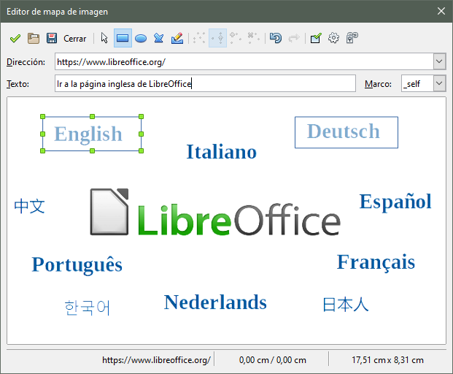
Figura 20: Diálogo para crear o editar un mapa de imagen
La parte principal del diálogo muestra la imagen en la que se definen los puntos de acceso. Un punto de acceso se identifica con una línea que indica su forma.
La barra de herramientas en la parte superior del diálogo contiene las siguientes herramientas:
- Icono Aplicar: aplica los cambios.
- Iconos Abrir, Guardar, Cerrar y Seleccionar.
- Herramientas para dibujar una forma de zona interactiva: estas herramientas funcionan exactamente de la misma manera que las herramientas correspondientes en la barra de herramientas Dibujo.
- Editar, Mover, Insertar, Eliminar Puntos: herramientas avanzadas de edición para manipular la forma de un punto de acceso poligonal. Seleccione la herramienta Editar Puntos para activar las otras herramientas.
- Icono Activo: cambia el estado de una zona activa seleccionada entre activo e inactivo.
- Macro: asocia una macro con el punto de acceso en lugar de simplemente asociar un hiperenlace.
- Propiedades: establece las propiedades del hipervínculo y agrega el atributo Nombre al hiperenlace.
Debajo de la barra de herramientas, especifique para la zona activa seleccionada:
- Dirección: la dirección señalada por el hipervínculo. También puede apuntar a un ancla en un documento; para ello, escriba la dirección en este formato: file:///<path>/nombre_documento#nombre_ancla
- Texto: escriba el texto que desea que se muestre cuando el puntero del ratón se mueva sobre la zona activa.
- Marco: donde se abrirá el destino del hipervínculo: seleccionar among _blank (se abre en una nueva ventana del navegador), _self (se abre en la ventana activa del navegador), _top o _parent.
- Consejo
El valor _self para el marco de destino funcionará en la gran mayoría de las ocasiones. Por lo tanto, no se recomienda utilizar las otras opciones a menos que sea absolutamente necesario.

Gestionar la Galería de LibreOffice
Los gráficos en la Galería están agrupados por temas, como flechas, diagramas y personas. Puede crear otros grupos o temas y agregar sus propias imágenes o encontrar extensiones que contengan más gráficos. Haga clic en un tema para ver su contenido que se muestra en la ventana de la Galería.
Puede visualizar la Galería en la vista de iconos (Figura 2) o Vista detallada (Figura 21), y puede ocultar o mostrar la Galería haciendo clic en el botón Ocultar de la barra Lateral.
- Nota
En algunas instalaciones, solo el tema Mis temas es personalizable, aunque se pueden agregar nuevos temas como se explica en “Añadir un nuevo tema a la Galería” en la página 35. Los temas bloqueados son fácilmente reconocibles haciendo clic derecho sobre ellos; la única opción disponible en el menú contextual es Propiedades.
Por defecto, la Galería se abre en la barra lateral. Puede flotar la Galería igual que otros paneles de la barra lateral; consulte el Capítulo 1, Introducción a Writer, para obtener más información.
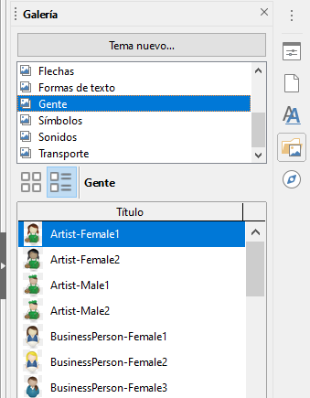
Figura 21: Galería en Vista detallada

Añadir objetos a la Galería
Es posible que desee agregar a la carpeta Mi tema en la Galería las imágenes que usa con frecuencia, por ejemplo, el logotipo de una empresa. Más adelante puede insertar fácilmente estos gráficos en un documento.
- Haga clic con el botón derecho en la carpeta Mi tema y seleccione Propiedades en el menú contextual.
- En el diálogo Propiedades del tema, haga clic en la pestaña Archivos (Figura 22).
Para agregar un solo archivo:
- En el diálogo Propiedades de Mi Tema, haga clic en Agregar para abrir el diálogo Galería.
- Use los controles de navegación para ubicar la imagen que desea agregar al tema. Selecciónelo y luego haga clic en Abrir para agregarlo al tema.
- Haga clic en Aceptar en el diálogo Propiedades para cerrarla.
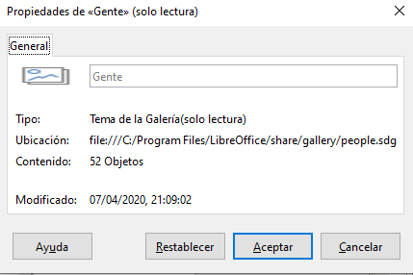
Figura 22: Diálogo Propiedades de la Galería
Para agregar varios archivos a la vez:
- En el diálogo Propiedades de Mi Tema, haga clic en el botón Encontrar archivos.
- Se abre el diálogo Seleccionar ruta (no se muestra). Puede ingresar la ruta para la carpeta del archivo en el cuadro de texto Seleccionar una carpeta o puede navegar para ubicar el directorio del archivo.
- Haga clic en el botón Seleccionar para iniciar la búsqueda. Se muestra una lista de archivos gráficos en el diálogo Propiedades. Puede usar la lista desplegable Tipo de archivo para limitar los archivos que se muestran. Para agregar todos los archivos que se muestran en la lista, haga clic en Añadir todo. De lo contrario, seleccione los archivos para agregar y luego haga clic en Añadir (mantenga presionada la tecla Mayús o la tecla Ctrl mientras hace clic en los ficheros).
- Haga clic en Aceptar en el diálogo Propiedades para cerrarla.

Eliminar imágenes de la Galería
Para eliminar una imagen de un tema:
- Haga clic con el botón derecho en el nombre del archivo de imagen o su miniatura en la Galería.
- Haga clic en Eliminar en el menú contextual. Aparece un mensaje de confirmación; haga clic en Sí.
- Nota
Eliminar el nombre de un archivo de la lista en la Galería no elimina el archivo del disco duro o de otra ubicación.

Añadir un nuevo tema a la Galería
Para agregar un nuevo tema a la Galería:
- Haga clic en el botón Tema nuevo situado sobre la lista de temas. (Figura 21).
- En el diálogo Propiedades de nuevo tema, haga clic en la pestaña General y escriba un nombre para el nuevo tema.
- Haga clic en la pestaña Archivos y agregue imágenes al tema, como se describió anteriormente.

Eliminar un tema de la Galería
Para eliminar un tema de la Galería:
- Vaya a Insertar > Multimedia > Galeria.
- Seleccione de la lista de temas el tema que desea eliminar.
- Haga clic derecho en el tema, luego haga clic en Eliminar en el menú contextual.

Ubicación de la Galería y los objetos en ella
Los gráficos y otros objetos que se muestran en la Galería se pueden ubicar en cualquier lugar del disco duro de su computadora, en una unidad de red u otro medio extraíble. Cuando agrega gráficos a la Galería, los archivos no se mueven ni se copian; la ubicación de cada nuevo objeto simplemente se agrega como referencia.
En un grupo de trabajo, puede tener acceso a una Galería compartida (donde no puede cambiar los contenidos a menos que esté autorizado para hacerlo) y a una Galería de usuarios, donde puede agregar, cambiar o eliminar objetos.
La ubicación de la Galería del usuario se especifica en Herramientas > Opciones > LibreOffice > Rutas. Puede cambiar esta ubicación y puede copiar los archivos de su galería (SDV) a otras computadoras.
Los contenidos de la galería provistos con LibreOffice se almacenan en una ubicación diferente. No puede cambiar esta ubicación.
- Nota
Los temas de la galería se pueden empaquetar para su distribución a través del marco de extensiones de LibreOffice. En ese caso, la ubicación de los archivos gráficos está determinada por la configuración de la extensión. Para obtener más temas de la galería, visite el sitio web de extensiones de LibreOffice en http://extensions.libreoffice.org.

Uso de Fontwork
Con Fontwork puede crear objetos gráficos de texto para hacer su trabajo más atractivo. Hay muchas configuraciones diferentes para los objetos de arte de texto (línea, área, posición, tamaño y más), por lo que tiene una gran opción.
Fontwork está disponible con cada componente de LibreOffice, pero notará pequeñas diferencias en la forma en que cada componente lo muestra.

Crear un objeto Fontwork
- Elija Insertar > FontWork desde la barra Menú. O, haga clic en el icono  Fontwork en la barra de herramientas Fontwork (Ver > Barras de herramientas > Fontwork) o la barra de herramientas Dibujo (Ver > Barras de herramientas > Dibujo).
- En la Galería de Fontwork (Figura 23), seleccione un estilo Fontwork, y haga clic en Aceptar. El objeto Fontwork aparecerá en el documento.
- Observe los cuadrados de colores alrededor del borde (lo que indica que el objeto está seleccionado) y el punto amarillo; estos son discutidos en “Mover y redimensionar objetos de Fontwork” en la página 39.
Cambie el tamaño del objeto usando uno de los controladores de esquina (mantenga presionada la tecla Mayús para mantener los lados proporcionales) o haga clic con el botón derecho y elija Posición y tamaño en el menú contextual para obtener un tamaño más preciso.
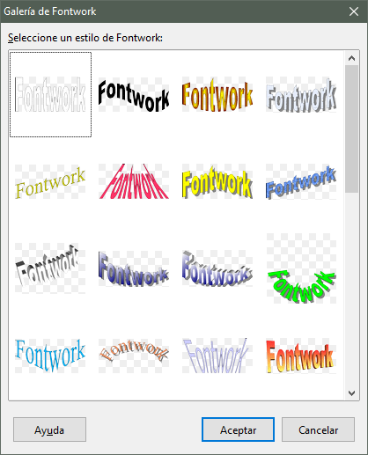
Figura 23: Galería Fontwork
- Haga doble clic en el objeto para editar el texto de Fontwork (ver Figura 24). Seleccione el texto y escriba su propio texto en lugar del texto negro de Fontwork que aparece sobre el objeto.

Figura 24: Editar texto de Fontwork
- Haga clic en cualquier lugar en un espacio libre o presione Esc para aplicar los cambios.

Editar un objeto Fontwork
Ahora que se creó el objeto Fontwork, puede editar algunos de sus atributos. Para hacer esto, puede usar la barra de herramientas de Fontwork, la barra de herramientas de Formato o las opciones de menú como se describe en esta sección. Si el objeto Fontwork seleccionado es un objeto 3-D, también puede usar la barra de herramientas de configuración 3D.

Uso de la barra de herramientas Fontwork
Asegúrese de que la barra de herramientas de Fontwork, que se muestra en la Figura 25, es visible. Si no lo ve, vaya a Ver > Barras de herramientas > Fontwork. Haga clic en los diferentes iconos para editar objetos de Fontwork.
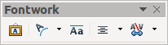
Figura 25: Barra de herramientas flotante Fontwork
 | Forma de Fontwork: Edita la forma del objeto seleccionado. Puede elegir desde una paleta de formas. | 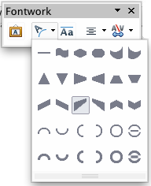  Figura 26: Barra de herramientas Fontwork mostrando la paleta de formas
 | Mismas Alturas de Letras de Fontwork: cambia la altura de los caracteres en el objeto. Alterna entre la altura normal (algunos caracteres más altos que otros, por ejemplo mayúsculas, d, h, l y otros) y todas las letras de la misma altura.

Figura 27: Izquierda: letras normales; derecha: mismas alturas de letras
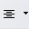 | Alineación de Fontwork: cambia la alineación de los caracteres. Las opciones son alinear a la izquierda, centrar, alinear a la derecha, justificar palabras y justificar estirar. Los efectos de la alineación del texto solo se pueden ver si el texto se extiende sobre dos o más líneas. En el modo de justificación de estiramiento, todas las líneas se rellenan completamente. | 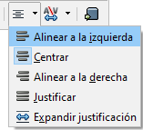
 | Espaciado entre caracteres de Fontwork: cambia el espaciado y el kerning de caracteres en el objeto. Seleccione una de las opciones en la lista desplegable. | 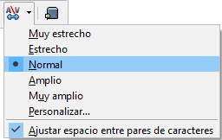

Uso de la barra de herramientas de Formato
Puede personalizar el objeto Fontwork con varios atributos más. Haga clic en el objeto; la barra de herramientas de Formato cambia para mostrar las opciones para personalizar el objeto. Estas opciones son las mismas que para otros objetos de dibujo, descritas anteriormente en este capítulo. Vea también la Guía de Draw para más detalles.

Uso de opciones de menú
Puede usar algunas de las opciones en el menú Formato para anclar, alinear, organizar y agrupar los objetos de Fontwork seleccionados, ajustar el texto alrededor de ellos y voltear de manera horizontal y vertical.
También puede hacer clic con el botón derecho en un objeto de Fontwork y elegir muchas de las mismas opciones en el menú contextual. El menú contextual también proporciona un acceso rápido a los cuadros de diálogo Línea, Área, Texto y Posición y tamaño. Para obtener más información sobre todas estas opciones de menú, consulte la Guía de Draw.

Uso de la barra de herramientas Ajustes-3D
Si el objeto Fontwork seleccionado es un objeto 3-D, también puede usar las opciones en la barra de herramientas de configuración 3D. También puede cambiar un objeto Fontwork en 2D a un objeto en 3D (o cambiar un objeto en 3D a un objeto en 2D) haciendo clic en el icono de Conmutar extrusión en la barra de herramientas de configuración 3D. Para más información, vea la Guía de Draw.
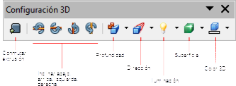

Mover y redimensionar objetos de Fontwork
Cuando selecciona un objeto Fontwork, aparecen ocho cuadrados de colores (conocidos como controladores) alrededor del borde del objeto, como se muestra a continuación. Puede arrastrar estos controles para cambiar el tamaño del objeto.
También aparece un punto amarillo en el objeto. Este punto puede estar a lo largo de un borde del objeto, o puede estar en otro lugar; en el ejemplo de la derecha. Si coloca el puntero sobre este punto amarillo, el puntero se convierte en un símbolo de mano. Puede arrastrar el punto en diferentes direcciones para distorsionar el objeto.  Al pasar el puntero sobre otras partes del objeto, el puntero se convierte en el símbolo habitual para arrastrar el objeto a otra parte de la página. | 
Para un control preciso de la ubicación y el tamaño del objeto, use las áreas Posición y Tamaño de la página Posición y tamaño en el diálogo Posición y tamaño.

